FachpraktischeAnwendung _01_05_01

Der Kunde reicht Ihnen den graphischen Entwurf einer geplanten Eingabemaske ein. Der User soll die Möglichkeit haben, entsprechend seiner Eingaben eine Abfrage an eine Datenbank zu schicken:

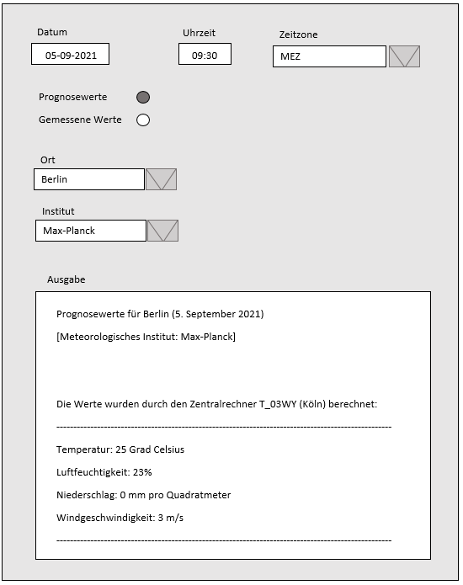

Aufgabenstellung:

Erstellen Sie hierzu bitte ein entsprechendes RDB-Schema in der 3. Normalform
(Tragen Sie bitte alle Tabellen, Attribute, Beziehungen, Kardinalitäten und Schlüssel ein)

